1 февраля 2016 г.
в 11 классе прошёл классный час на тему: «Нюрнбергский процесс».

В условиях того, что некоторая часть мирового сообщества стала умолять роль Советского Союза в Победе над фашизмом, эта тема стала актуальной.
Демкина А.И. – учитель истории и общества напомнила всем присутствующим, что 1 октября 1946 года в Нюрнберге был провозглашен приговор Международного военного трибунала, осудивший главных военных преступников. Нередко его называют "Судом истории".
Это был не только один из самых крупных судебных процессов в истории человечества, но и важнейшая веха в развитии международного права.
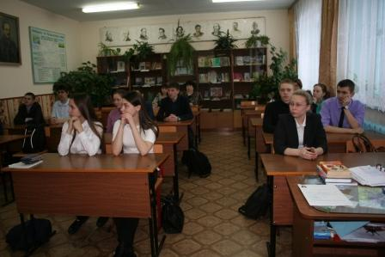
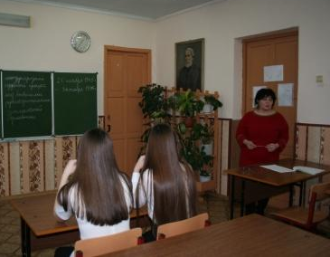

Вниманию учащихся был представлен видеосериал «Нюрнбергский процесс. 70 лет спустя».
